**Підготовка вчителів**

  1 вересня 2018 року всі першокласники України прийдуть у Нову українську школу та навчатимуться за новим Державним стандартом початкової освіти. Ключовими особами реформи середньої освіти є вчителі, які мають реалізувати зміни – кожен у власному класі. Аби підтримати педагогів на цьому шляху, Міністерство освіти і науки України почало масштабне підвищення кваліфікації вчителів – всі, хто навчатиме першачків з 1 вересня цього року, мають пройти перенавчання.

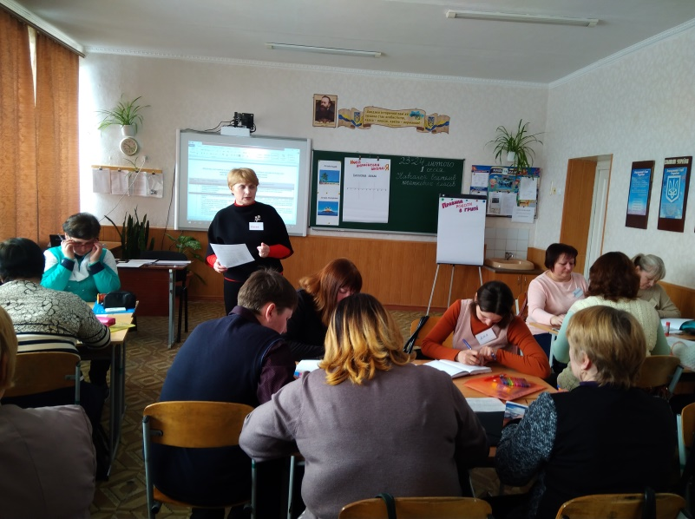  24.02.2018 року закінчилася друга настановча сесія для вчителів. Протягом цього періоду майбутні вчителі 1-х класів закладу в інтерактивній формі вивчали освітні галузі нового Державного стандарту, визначали систему управління змістом освіти через стандарт, знайомилися з модельними програмами, складали календарне планування, моделювали навчальне середовище,  ділилися власним досвідом, переймали досвід вчителів пілотних класів. Навчання проводила заступник директора з НВР Шевченко Ольга Василівна, яка пройшла курси тренерів при Сумському ОІППО. Крім цього вчителі нашої громади проходять навчання на онлайн - платформі EdEra.

